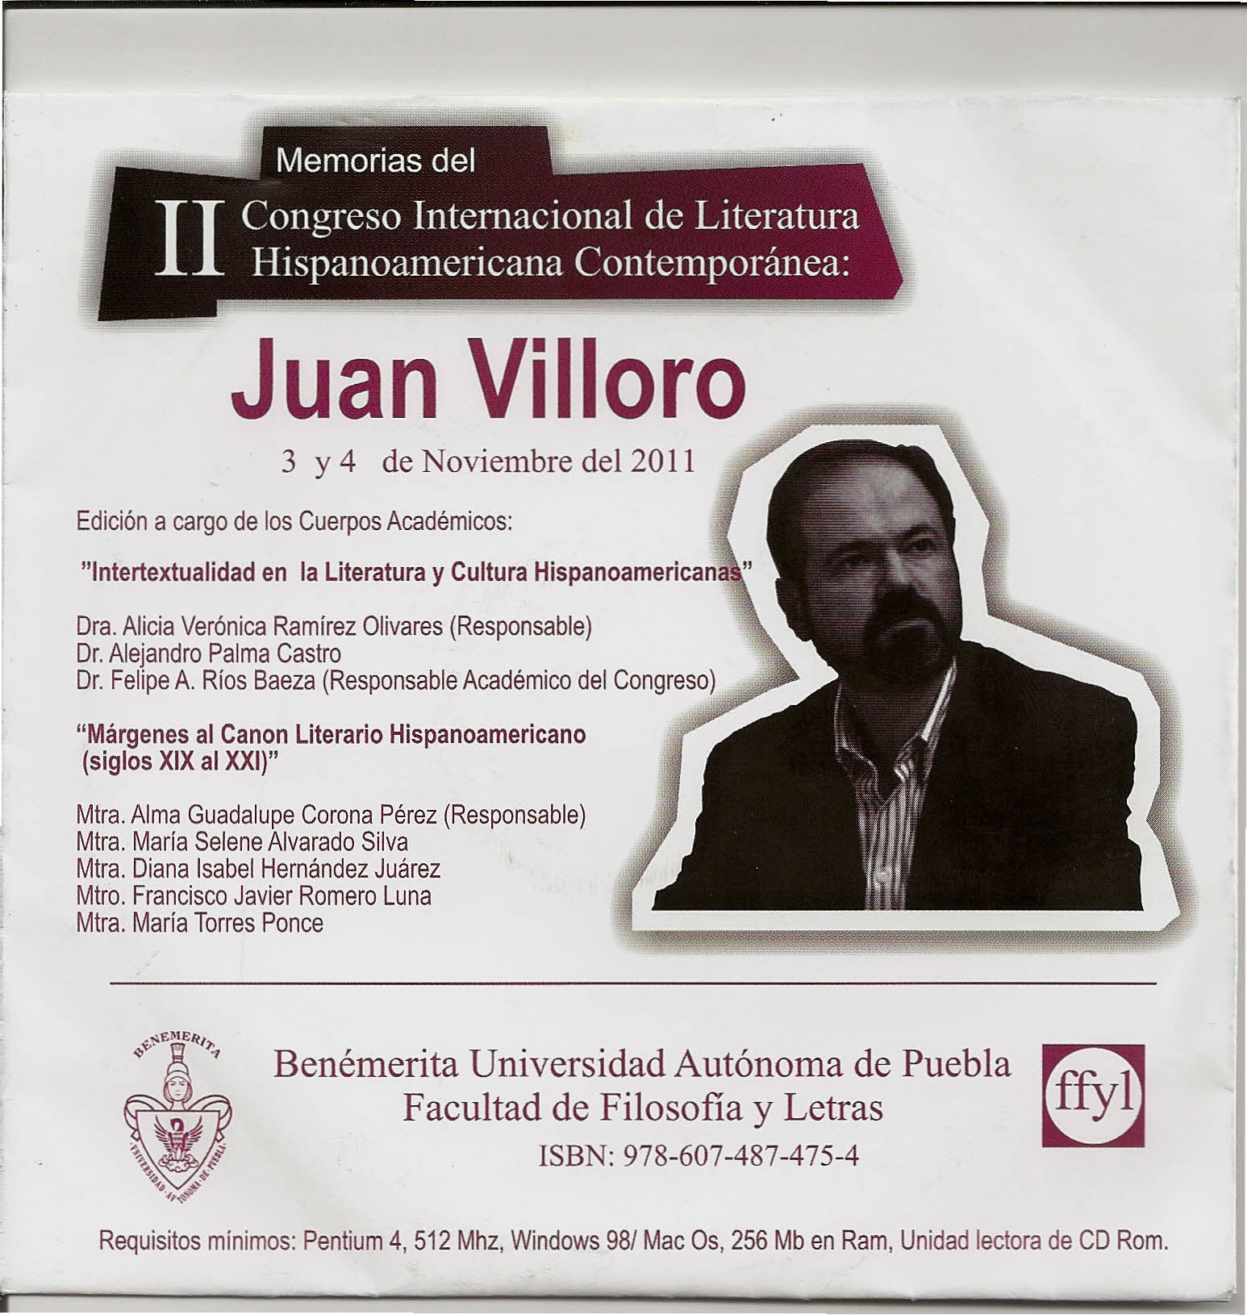

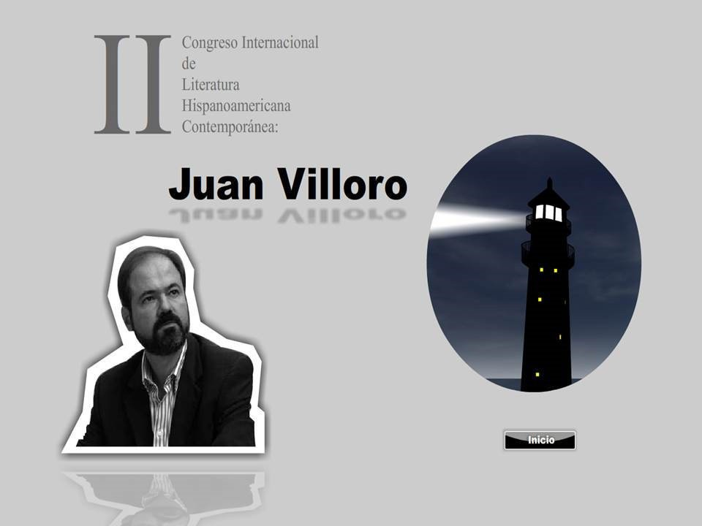

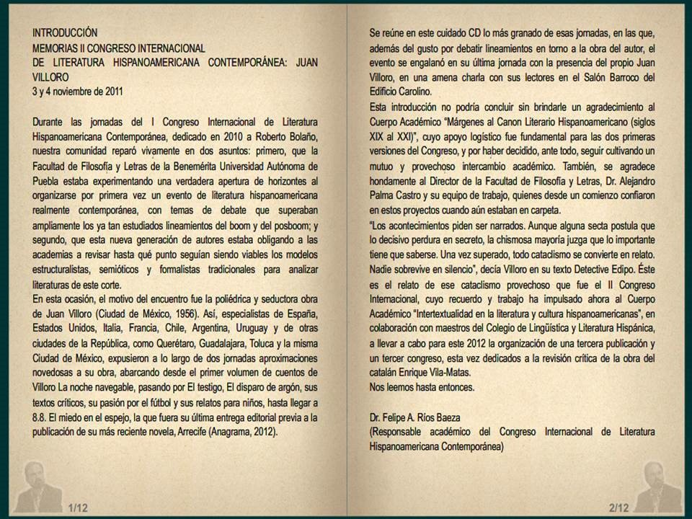

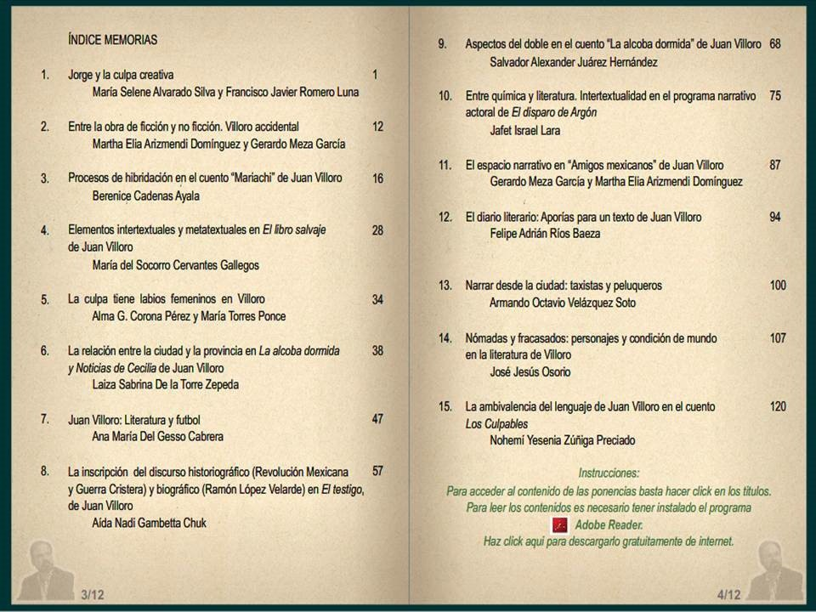

El espacio narrativo en “Amigos mexicanos” de Juan Villoro

Gerardo Meza García Martha Elia Arizmendi Domínguez

La historia explica la fundación de las ciudades como un acto del hombre sedentario que se agrupa y organiza para convivir en civilización. En el génesis bíblico la ciudad la funda Caín (Gén 4, 17) y se construye en forma cuadrada significando estabilidad en oposición la circularidad como símbolo de movimiento nómada inscrita en las rutas de viaje y en las tiendas de campaña donde habitaba el hombre prehistórico. Además la ciudad cuadrada representa los puntos cardinales que orientan a sus habitantes. A su vez la ciudad es símbolo de la madre protectora de ahí el nombre de metrópoli, la ciudad es la mujer que envuelve, que esconde y que amamanta.

La arquitectura y el urbanismo estudian la organización de las ciudades, sus parques sus edificios principales, sus templos, sus plazas; pero es la escritura la que deja testimonio de su existencia, de su paso a través de los sentidos del hombre que interpreta su medio por la creatividad de su ingenio y la registra como inscripción de la memoria para las generaciones venideras.

En México la literatura urbana se funda en el siglo XIX junto con la independencia del país. Ya Fernández de Lizardi hace descripciones de la Ciudad de México, ésta aparece como espacio, un espacio que todavía no domina a los personajes literarios, sino que se presenta como una escenografía.

En la mayoría de las obras se describen pequeños espacios como colonias o barrios, plazas, templos, la riqueza de alguno de sus habitantes, las habilidades y corruptelas de sus autoridades, los palacios. Aún no aparece el personaje citadino, sólo las calles y sus espacios físicos en general, como lo dice Vicente Quirarte:

“Las calles, como las mujeres, se vuelven parte de nuestra existencia y aunque dejemos de mirarlas, de transitar por ellas, siempre quedarán sus perfumes secretos, sus lugares de encuentro. Ramón López Velarde hablaba de su adicción – casi patológica– por la avenida Madero y afirmaba orgullosamente: “No hay una de las veinticuatro horas en que la avenida no conozca mi pisada”. Fuera para protestar, para verse y dejarse ver, para perderse y reencontrarse en los escaparates o en los cines diseminados a lo largo de su extensión, San Juan de Letrán era la calle por excelencia. Para los ávidos sentidos infantiles, era escalar la Torre Latinoamericana cada víspera de Navidad…los olores de churro y chocolate de El Moro, el pleonásmico Hotel Avenida…También sus cafés de chinos y el tintinear de la vajilla, blanca y pesada, desde los ventanales del Restaurant Rosalía…San Juan de Letrán era el emblema de la ciudad yanqui, vertiginosa y cambiante: calle de comercio, ancha vía…” (2001: 611)

87

La vida plácida y tranquila se respira en aquella Ciudad de México después de la consumación de la Independencia. La literatura da fe de las transformaciones urbanas y de la metamorfosis de sus habitantes. Alabada por viajeros y nativos, a causa del trazo de sus calles, de la transparencia del aire, de la belleza de sus paisajes aledaños: Mixcoac, San Ángel, Santa Fe, Tacubaya, Xochimilco, La Viga: la urbe deja de ser un escenario para envolver a los personajes. Las crónicas de Francisco Zarco, y Fernando Orozco y Berra, las novelas de Juan Díaz Covarrubias, la “musa callejera” de Guillermo Prieto, las descripciones de Manuel Payno, conforman la geografía literaria que da vida a la ciudad, lugar que exige un territorio en el imaginario colectivo. Dentro del grupo de los románticos mexicanos sobresale José T. Cuéllar que con sus novelas incluidas en La Linterna Mágica o en El pecado del siglo describe con minuciosidad los espacios de la ciudad de México y las costumbres de sus habitantes:

“José T. Cuéllar narraba…una convivencia más estrecha con la arquitectura…Para situar los acontecimientos de su novela Cuéllar se dedica a reconstruir otros hechos históricos ocurridos en la capital, tales como la llegada del conde de Revillagigedo y su gran cruzada en beneficio de la limpieza material y espiritual de la urbe.” (Quirarte, 2001; 178)

“La avenida Juárez se había hundido ya en la sombra, y pavimento y edificios presentaban una gran masa negra, en donde se destacaban en hileras las luces amarillas, como las lentejuelas de oro en un manto de terciopelo negro. Eran los faroles de gas que iban a perderse entre los árboles de la calzada de la Reforma y hormigueando como las partículas luminosas que corren en la ceniza de un papel quemado, pero corriendo de dos en dos, unas lucecitas rojizas que se movían hermanadas, en una procesión interminable.” (Cuéllar, 1994; 56)

A principios del siglo XX y como consecuencia de la revolución mexicana, los temas del campo reaparecen en la producción literaria con Mariano Azuela, Martín Luis Guzmán, Nelly Campobello entre otros, y la ciudad reaparece con Federico Gamboa en Santa donde el escritor retrata algunos barrios de la ciudad como Chimalistac, el Pedregal, San Ángel, examina los burdeles de lujo y los que son para los miserables, donde la protagonista es asimilada y destruida por la ciudad.

Los escritores llamados Contemporáneos también se preocupan por las descripciones citadinas, por algo Salvador Novo es cronista de la ciudad de México desde antes de su nombramiento oficial, prueba de ello es la novela autobiográfica El Joven, que es publicada en 1922. Otra prueba es el poema en prosa Ciudad de Gilberto Owen:

“Alanceada por tu canal certero Sangras chorros de luces, Martirizada piel de cocodrilo.
Grito tuyo –a esta hora amordazado por aquella nube con luna–,

88

sobretodo de España y en la Ciudad de México, urbe que lo vio nacer en 1956. Por su obra ha obtenido varios premios como el Xavier Villaurrutia, el Mazatlán, el Jorge Herralde y el Vázquez Montalbán en España.

En su obra sobresalen las novelas El disparo de argón, Materia dispuesta, El testigo. Crónicas como Palmeras de la brisa rápida, Los once de la tribu, Safari accidental. Ensayos como Dios es redondo, Efectos personales. Sus relatos para niños El profesor Zíper y la fabulosa guitarra eléctrica, El libro salvaje. De su obra destacan las antologías de cuentos: La casa pierde o el más reciente editado por Almadía titulado Los culpables, en donde se incluye el cuento “Amigos Mexicanos” ( 2007) al que le dedicaremos este espacio comunicativo.

Es fácil determinar que la obra aludida es producto del ingenio de su autor, como también lo es del uso del lenguaje y el conocimiento retórico que posee, pues reconoce que la definición, además de aclarar, alude a conceptos, situación que conlleva otro sentido, la descripción; ésta se caracteriza por presentar los rasgos físicos de una persona, prosopografía; su carácter o sentimientos, etopeya; el modo de ser de un personaje, carácter; las semejanzas y diferencias entre personajes, paralelo; la presencia de lugares reales, topografía; o la de lugares imaginarios, topofesía; la presencia de una época, cronografía; o la aparición de un concepto, definición, la cual es considerada paráfrasis.

La paráfrasis es un

“Enunciado* que describe el significado* de otro enunciado, es decir, es un desarrollo explicativo, producto de la comprensión o interpretación; una especie de traducción de la lengua* a la misma lengua, pues el significado es equivalente pero se manifiesta mediante un significante* distinto, mediante un sinónimo, ya que la paráfrasis no agrega nada al contenido* del enunciado que es su objeto. Toda paráfrasis es metalingüística… En otra acepción, paráfrasis es la interpretación libre y generalmente amplificada de un texto*. Puede realizarse a partir de obras escritas en la misma lengua o en otras. Puede tener propósito didáctico o literario.” (Beristáin, 2003: 388)

Así el título que Juan Villoro le da a la obra es parafrástico de los relatos dedicados en las últimas décadas al narcotráfico, haciendo referencia sobre todo a la obra del culiche Elmer Mendoza. Todos somos culpables de la situación por la que atraviesa México. Este es el tema que permea todos los cuentos incluidos en la colección.

“Amigos mexicanos” es el cuento que cierra la antología. Está dividido en las cabalísticas trece partes. En todas ellas se presenta un espacio pantónimo que para Luz Aurora Pimentel consiste en describir un espacio que tiene la capacidad de permanecer implícito en todo el relato. Para Philippe Hamon la descripción resulta de la conjunción de los personajes con un decorado, un ambiente, un paisaje o una colección de objetos. La referencialización combina la imagen discursiva con la del mundo real.

90

lanza en mí, traspasándome, certera, con el recuerdo de lo que no ha sido.

Y yo que abrí el balcón sin sospecharlo también, también espejo de la noche de mi propio cuarto sin nadie:

estantería de las calles llenas de libros conocidos;
y el recuerdo que va enmarcando sus retratos en las ventanas;
y una plaza para dormir, llovida
por el insomnio de los campanarios
–canción de cuna de los cuartos de hora–, Velándome un sueño alto, frío, eterno.” (Quirarte, 2001; 470)

La ciudad empieza a personificarse con la obra de Agustín Yánez en Ojerosa y pintada que fue escrita en 1945 pero publicada diez años más tarde y relata la vida cotidiana de un taxista y sus experiencias con los personajes citadinos, siendo la ciudad el amor imposible del chofer.

Lo anterior nos sirve para entrar en materia: la vida literaria de un autor se manifiesta en la calidad y cantidad de obras que produce, las cuales conocemos de manera directa o indirecta; es decir, a través de la lectura atenta de cada una, o gracias a los tres elementos constitutivos de los estudios literarios: la crítica, la teoría o la historia de la literatura del país o del mundo.

Por medio de la lectura nos hacemos cómplices del autor, nos asumimos como él, adoptamos un papel de co‐autores y establecemos estrictos convenios mediados por la obra, en su calidad de mensaje artístico. La crítica y la teoría dan cuenta del efecto y la recepción de ésta, en cuanto el público, da respuesta a la lectura del texto que tiene en sus manos. Por su parte, la historia de la literatura nos brinda la oportunidad de conocer la presencia de la obra en las filas de las producciones nacionales.

El autor al que nos referiremos ahora es JUAN VILLORO, escritor mexicano a quien situamos en un lugar privilegiado dentro de la narrativa mexicana actual, dada la calidad de su obra, muy apreciada por los jóvenes lectores. Autor de novelas, cuentos, ensayos, crónicas y libros infantiles como El libro salvaje, Villoro desarrolla una prosa creativa y experimental, tratando temas tan disímbolos como en el libro de ensayos Dios es redondo, donde el autor de manera muy literaria expone sus experiencias futbolísticas o futboleras, sobre todo como enviado especial por algunos medios de información en los últimos mundiales de la materia. En la mayor parte de su obra los acontecimientos se desarrollan en algunas partes de Europa,

89

La primera parte la titula KATZENBERG. El protagonista asume el relato en primera persona porque narra sus peripecias al lado de Samuel Katzenberg, periodista segundón que viene a México a cazar reportajes para enviárselos a su revista Point Blank, reportajes que tienen como última intención desenmascarar lo exótico y desconocido del México oculto. El narrador cuyo nombre no sabemos mezcla su relación con el periodista con su situación familiar. Desde el principio del relato aparece el espacio pantónimo:

“[…] yo era guionista de documentales “duros” y me pagó para acompañarlo en una ciudad que juzgaba salvaje y para explicarle cosas que juzgaba míticas[…] ya sólo se encontraran en el segundo piso del museo de Antropología” (88)

Aquí aparece en la historia Gonzalo Erdiozábal, personaje astuto y vividor que vivió muchos años en Viena tratando de recuperar el penacho de Moctezuma y traerlo a México. Ahora se dedicaba a vivir o sobrevivir de sus amigos como nuestro protagonista. La segunda parte se titula BURROUGHS como el escritor gringo de la generación beat. En esta parte conocemos a Cristi Suárez la nueva novia del protagonista, él es divorciado de Renata con quien tuvo una hija Tania. Katzenberg le insiste en recorrer la ciudad de México para hacer su reportaje y le dice:

“‐‐¿Qué tan violenta es la ciudad de México?
Recordé algo que Burroughs le escribió a Kerouac o a Ginsberg a algún otro mega adicto que quería venir a México pero tenía miedo de que lo asaltaran:
‐‐No te preocupes: los mexicanos sólo matan a sus amigos.” (94‐95)

La tercera parte se titula KEIKO y el narrador relata como lleva a su hija Tania a Reino Aventura para despedirse de Keiko una orca que será devuelta al mar para que pueda procrear. Después se cita en un restaurante con el periodista y allí planean qué van a hacer para que realice su reportaje. La cuarta parte se llama OXXO y es en esta tienda donde se cita con un distribuidor de cocaína y cuando le se baja de su auto para comparar un paquetito, un tipo secuestra a Katzenberg y se lo lleva con rumbo desconocido, En la quinta parte titulada BUÑUEL los agentes Natividad Carmona y Martín Palencia investigan el secuestro del periodista y se llevan a nuestro protagonista a la Agencia del Ministerio Público para que declare lo que sucedió. Se llama así este apartado porque los policías comentan una película de este director español. La sexta parte se titula HÁMSTER aquí se relata la forma en que el narrador rescata a la mascota de su hija Tania que se había perdido en el Chevrolet de su mamá.

La séptima parte se titula EL SANTO NIÑO MECÁNICO narra la aventura de cómo Gonzalo, Renata y él fueron a la iglesia de San Cristóbal al sur de la ciudad de México a bautizar al Chevrolet. En la octava parte titulada EL LEMA continúa narrando el interrogatorio que le hacían los policías Carmona y Palencia y como Katzenberg tenía un lema para sobrellevar su vida: “flotar en las profundidades” y el narrador como guionista que era piensa que él debería tener también su propio lema. La novena parte se titula BARBIE prosigue el interrogatorio de los policías y el teniente Carmona tiene una muñeca Barbie en las manos y dice que aunque tiene

91

una etiqueta que dice made in China son hechas en Tuxtepec Oaxaca por un grupo de emigrantes chinos. La muñeca sirve como muestra de lo que los policías le pueden hacer en caso de no decir donde se encontraba Katzenberg.

La décima parte se titula SHARON y el protagonista nos relata cómo fue su encuentro con Sharon esposa del periodista secuestrado y que venía a México a localizarlo, además porque estaban tramitando su divorcio, Sharon es descrita como la clásica mujer gringa, rubia desabrida y gorda de más de cien kilos que se alimenta con productos chatarra. A ésta lo que le preocupaba no era encontrar a Katzenberg para salvarle la vida, sino para continuar con los trámites del divorcio. La undécima parte se titula LA BOLA EN EL MUNDO y nos relata la liberación del periodista por parte de los secuestradores y llega al parque donde está una gran bola del mundo y enfrente vivía el narrador. El periodista le relata las condiciones del secuestro y cómo fue liberado.

La décima segunda parte se titula FRIENDLY FIRE. El protagonista visita a Gonzalo y le acusa de haber secuestrado a Katzenberg, Con el dinero del rescate Gonzalo hizo una donación de setenta y cinco mil dólares a los niños pobres de Chiapas. La última parte se titula DÓLARES y nos relata cómo Samuel se comunica telefónicamente con el narrador y le dice que ha sido tratado por su revista y en general por la sociedad norteamericana como héroe y le pide que le ayude en su próximo reportaje, pero el narrador protagonista ya no está dispuesto a ayudarlo:

“Adiviné el contenido por el peso: ni una carta, ni un libro. Abrí el sobre con cuidado. Junto a los dólares, había un mensaje de Samuel Kazenberg: “Llego a México en unos próximos días, para otro reportaje. ¿Está bien este anticipo?”
Media hora más tarde, sonó el teléfono. Katzenberg, de seguro. El aire se llenó de la tensión de las llamadas no atendidas. Pero no contesté.” (131)

Como podemos apreciar el espacio pantónimo sólo ofrece elementos de referencialidad ya que ninguna descripción de éste se detiene de manera pormenorizada en la ambientación, sólo sabemos que la historia se lleva a cabo en la ciudad de México, en el departamento del narrador, en un Oxxo, en el parque de la bola del mundo, en el Ministerio Público, en Reino Aventura. Este espacio es tan dominante que no es necesario describirlo

Si leemos con detenimiento las líneas anteriores nos damos cuenta que la técnica desarrollada en “Amigos mexicanos” tiene un carácter eminentemente lúdico, Villoro recrea el lenguaje con elasticidad. Vicente Quirarte en su texto Elogio de la calle. Biografía literaria de la ciudad de México 1850‐1992, afirma que son los románticos los que dan sitio a la ciudad en la literatura y en efecto desde las descripciones de Guillermo Prieto o José T. Cuéllar ya aparece la Ciudad pero ésta es un personaje envolvente que determina las acciones del resto de personajes. En la obra que estamos comentando es la ciudad la que determina a los personajes.

“La ciudad estaba tapizada con imágenes de la ballena. El DF es un sitio estupendo para crear pandas […] (97) Las cenizas creaban una noche anticipada. Vista desde la

92

colina de Reino Aentura, la ciudad palpitaba como una mica incierta […] (98) Le atribuí un destino atroz a Samuel Katzenberg para no pensar en el mío. 38 años en la ciudad bastan para saber que un viaje a los “separos” no siempre tiene boleto de regreso.[…] (105) La ciudad de México brindaba un trasfondo patibulario al reportaje, un laberinto dominado por sátrapas y deidades que nunca debieron salir del subsuelo […].” (121)

Juan Villoro con este texto nos introduce en un mundo real, vivo, para muchos inimaginado; nos presenta un génesis al revés, porque en lugar del nacimiento de la ciudad nos narra su terrible soledad, su destrucción, ciudad sin rostro que sólo se asume a través de los personajes que la habitan. Esta visión nos da un panorama diferente, una propuesta de acercamiento a la obra de este autor, que sin lugar a dudas causará nuevas lecturas.

La presente comunicación intenta dar un panorama general de la situación de la Ciudad de México y su presencia en la Literatura Mexicana. Evidentemente no es completa y reconocemos que existen omisiones, pero es un intento de despertar el interés en el estudio de la literatura urbana y el tratamiento que Juan Villoro le da a este imaginario urbano en su obra “Amigos mexicanos” en la Antología LOS CULPABLES.

Bibliografía

Beristáin, Helena. 2003. Diccionario de retórica y poética, México DF, Porrúa.

Carballo, Emmanuel y José Luis Martínez (comps.) 1989. Páginas sobre la Ciudad de México,
Consejo de la Crónica de la Ciudad de México, México.

Cuéllar, José Tomás de, 1994. Baile y Cochino. La nochebuena, UNAM, México. Hamon, Philippe 2001. “La descripción” en Teoría de la novela, Barcelona, Crítica. La Biblia de Jerusalén. 1976. Bilbao, Desclee de Brouwer.
Pimentel, Luz Aurora 2001. El espacio en la ficción, México, Siglo XXI.

Quirarte, Vicente. 2001. Elogio de la Calle. Biografía Literaria de la Ciudad de México, 1850‐ 1992, México, Cal y arena.

Villoro, Juan 2007. “Amigos mexicanos” en Los culpables, Oaxaca,Almadía, Col. Mar abierto, narrativa contemporánea.

93



